Все дело в масле: Neste представила обновленный дизайн и новые продукты

Финский производитель смазочных материалов Neste представил свою продукцию после ребрендинга и вывел на рынок ряд новинок. Теперь продукцию компании можно найти под официальным брендом Neste. Официальное название концерна Neste Oil Oyj изменилось на Neste Oyj.
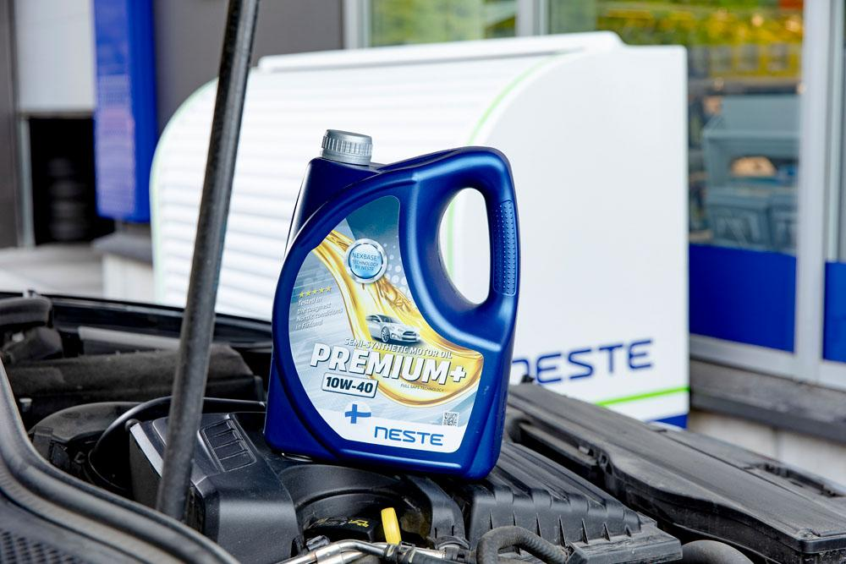

Привычное качество в новом цвете
Фасованные смазочные материалы и автохимикаты Neste теперь представлены в новой, более информативной упаковке, которая облегчит выбор при покупке. Специальные этикетки содержат информацию об особенностях и уникальных свойствах конкретного продукта, а новые визуальные обозначения помогут легко определить, подходит ли выбранное масло под тип автомобиля. Разобраться в широком ассортименте и подобрать идеальное масло помогут и современные технологии – все новые упаковки снабжены QR-кодами, которые содержат дополнительную информацию и рекомендации по использованию продуктов.

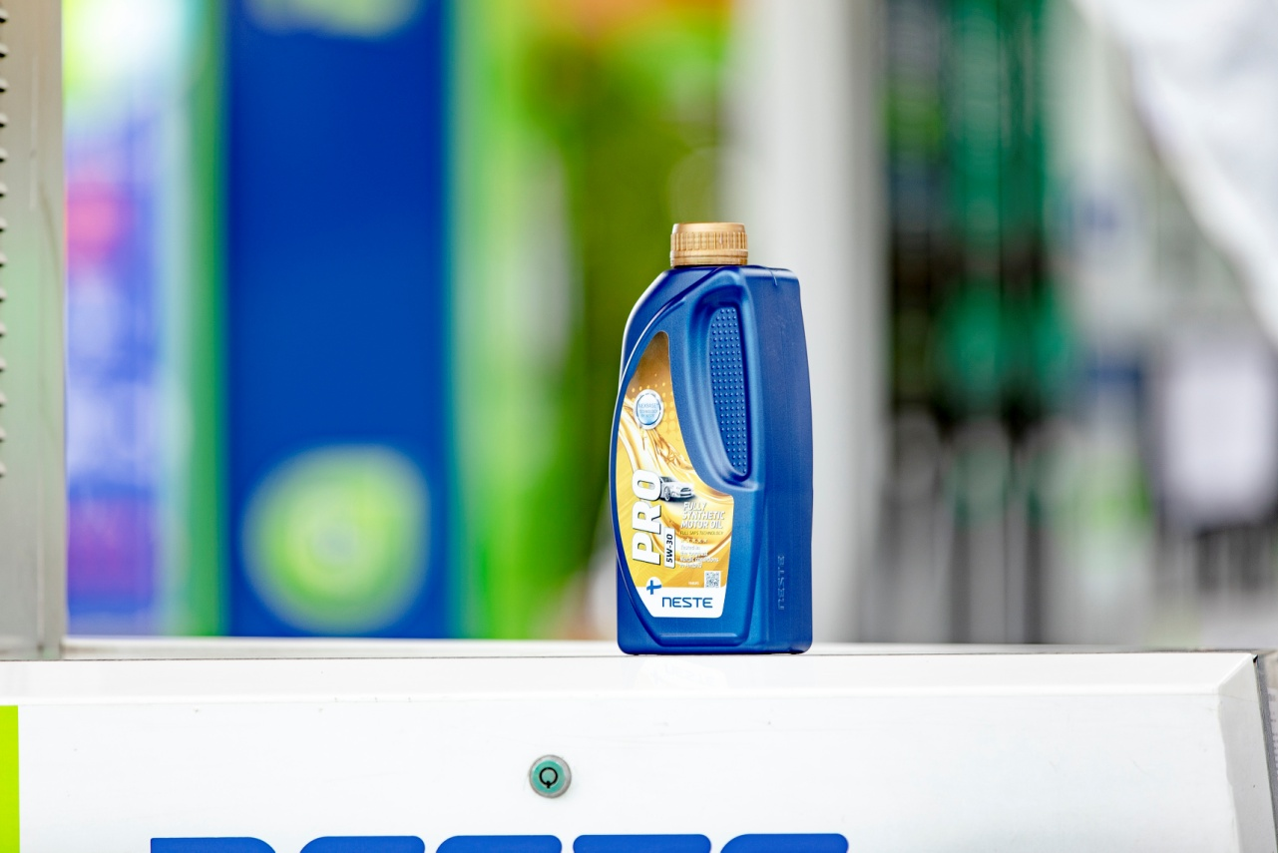
Сменили логику ассортимента, названия продуктов и визуальное оформление упаковки. Моторные и трансмиссионные масла высшего класса, одобренные ведущими мировыми производителями автомобилей и оборудования, можно найти в упаковке золотого цвета. Серебряный цвет – для масел класса премиум+ и премиум. Синий для других качественных масел. Объемная бочка стала еще более узнаваемой, теперь она ярко-зеленого цвета.

«Мы хотели обновить визуальный внешний вид наших смазочных материалов, чтобы облегчить водителям жизнь. Брендовые названия теперь более понятны, на этикетки добавлены одобрения производителей автомобилей и QR-коды», — Сэм Холмберг, вице-президент по финским операциям в Neste Marketing & Services.

Обозначения на упаковке
Новая упаковка масла Neste отмечена знаками качества, которыми гордится производитель.

Знак NEXBASE
Компания Neste является одним из ведущих мировых производителей базовых масел III группы, выпускаемых под торговой маркой NEXBASE™ и использующихся в производстве современных смазочных материалов высшего класса.

Компания Neste тесно сотрудничает с ведущими производителями присадок, и такая совместная работа привела к созданию составов смазочных материалов на основе собственных базовых масел NEXBASE™, которые соответствуют самым строгим международным стандартам API, ACEA и оригинальных изготовителей техники OEM.

Знак качества
Продукты разработаны в Финляндии и тестированы в сложных северных условиях эксплуатации. Каждый продукт проходит ряд тестов на пригодность к температурным условиям разных регионов России, в том числе к суровым северным климатическим условиям. За один период между сменами масла разница наружных температур может достигать 80 градусов.

Штамп-подпись
Гарантия качества, обеспеченная 70-летним опытом работы одного из ведущих производителей и поставщиков базовых масел в мире.

Быстро подобрать online
Определиться с выбором можно и online. На официальном сайте Neste работает удобная форма по подбору масел в зависимости от характеристик транспортного средства: достаточно ввести категорию, марку, модель и тип двигателя. Там же удобно посмотреть информацию о подходящих типах жидкостей для тормозной системы, системы охлаждения, коробки передач и усилителя рулевого управления.

Новое имя – прежние ценности
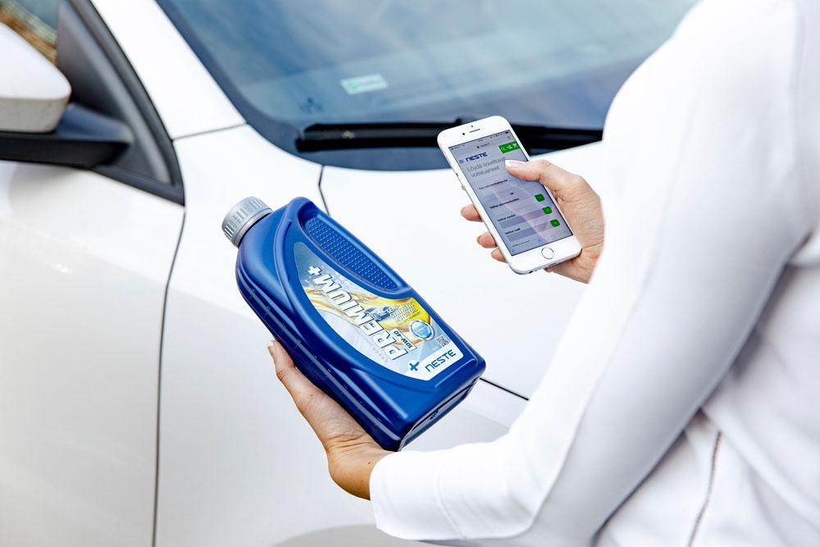
Масла Neste отвечают жестким требованиям финского качества. Они разработаны с учетом требований новейших конструкций двигателей современных автомобилей и обеспечивают продленные диапазоны замены масла и экономию топлива.

Перед покупкой проверьте, какое масло рекомендует производитель авто.
Найти свое идеальное масло можно на сайте https://www.neste-lub.ru/.

